溆浦大盛裕丰花园8#、9#、19#楼手架工程

安
全
专
项
施
工
方
案

编制人:
审核人：
审批人：

湖南创高建设有限公司裕丰花园项目部

编制时间： 2012 年 03 月 02 日
目 录
外墙脚手架施工方案 - 1 -
第一章、工程概况 - 1 -
一、 工程概况 - 1 -
二、 施工要求 - 1 -
三、 技术保证条件 - 2 -
四、 现场施工平面图 - 3 -
第二章、编制依据 - 4 -
一、 施工图纸 - 4 -
二、 主要的规范、规程、标准 - 4 -
第三章、施工部署 - 6 -
一、 组织机构上岗人员一览表 - 6 -
二、 项目管理人员职责 - 7 -
三、 总体设计思路 - 11 -
第三章、施工计划 - 12 -
一、 施工进度计划 - 12 -
二、 材料与设备计划 - 13 -
第四章、施工工艺技术 - 15 -
一、 技术参数 - 15 -
二、 工艺流程 - 15 -
三、 施工方法 - 16 -
四、 检查验收 - 24 -
第五章、施工安全保证措施 - 26 -
一、 组织保障 - 26 -
二、 技术措施 - 27 -
三、 监测监控 - 29 -
四、 应急预案 - 31 -
第六章、劳动力计划 - 33 -
一、 专职安全生产管理人员 - 33 -
二、 特种作业人员 - 33 -
第七章、计算书及相关图纸 - 34 -
第一节 钢管落地脚手架计算书 - 34 -
第二节 型钢悬挑脚手架(扣件式)计算书 - 47 -

外墙脚手架施工方案

第一章、工程概况

工程概况
本项目地处溆浦县城北开发新区，位于张家湾路与低庄路交汇处，现施工的12#栋为框混结构，预应力管桩基础上做钢筋混凝土独立基础及基础梁，建筑面积约为3311㎡；层高1层为4.75m，其余标准层层高为3.0m总工期180天。
工程项目由溆浦大盛房地产开发公司投资建设，湖南金鼎建筑设计研究院承担勘察设计，怀化市建设工程监理有限公司监理，湖南创高建设有限公司组织施工；由周绍志担任项目经理，张志钢担任技术负责人；周卫星担任专职安全员；确保该项目安全无事故，创市级文明工地达标。

施工要求
- 确保脚手架在使用周期内安全、稳定、牢靠。
- 脚手架在搭设及拆除过程中要符合工程施工进度要求。
- 操作人员需取得特殊作业人员资格上岗证。

技术保证条件
1、安全网络
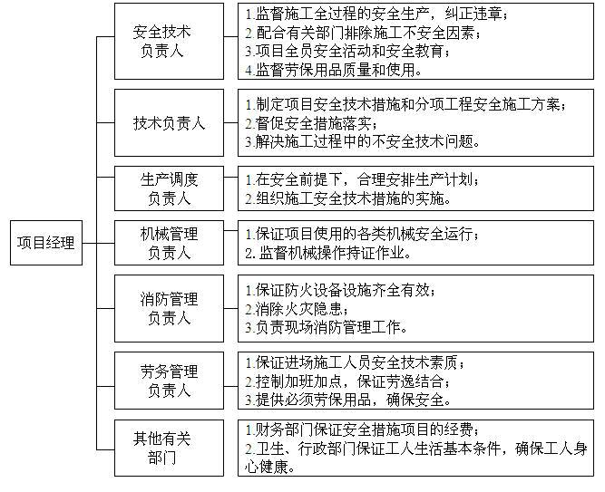

2、脚手架的搭设和拆除需严格执行该《专项施工方案》。

现场施工平面图（附后）

第二章、编制依据

施工图纸
序号 | 名 称 | 栋 号
1 | 单体建筑施工蓝图 | 12#栋

主要的规范、规程、标准
序号 | 名 称 | 备 注
1 | 建筑结构荷载规范 | GB50009-2001（06年版）
2 | 建筑地基基础设计规范 | GB50007-2011
3 | 混凝土结构设计规范 | GB50010-2010
4 | 钢结构设计规范 | GB50017-2003
5 | 建筑施工高处作业安全技术规范 | JGJ80-91
6 | 建筑施工扣件式钢管脚手架安全技术规范 | JGJ130-2011
7 | 建筑施工安全检查标准 | JGJ59-99
8 | 危险性较大的分部分项工程安全管理办法 | （建质[2009]87号文）
9 | 建筑施工脚手架实用手册 | 2010版
10 | 低合金高强度结构钢 | GB/T1591

第三章、施工部署

组织机构上岗人员一览表
序号 | 姓名 | 性别 | 职务/工种 | 证书编号 | 职责 | 备注
1 |  |  | 总经理 |  | 全面负责
2 |  |  | 副经理 |  | 安全技术
3 |  |  | 架子工班长 |  | 现场负责人
4 |  |  | 材料员 |  | 材料供应
5 |  |  | 质安员 |  | 检查验收
6 |  |  | 架子工 |  | 登高作业
13 |  |  | 架子工 |  | 登高作业
14 |  |  | 架子工 |  | 登高作业
15 |  |  | 架子工 |  | 登高作业
16 |  |  | 架子工 |  | 登高作业
17 |  |  | 架子工 |  | 登高作业

18

19

20

21

22

23

24

25

26

外架子搭设由外架工长组织实施，其他人员配合施工；所有人员必须持证上岗。
单体脚手架工程搭设阶段计划投入架子工6人，维护阶段计划投入架子工2人，拆除阶段计划投入架子工6人，具体可按工程总体进度进行人员调整，以满足工程施工需要。搭设阶段安排1名放线工配合施工。
外架施工所需材料、劳动力计划均由外架工长负责编制，材料员、劳职员负责组织进场。由外架工长负责做好岗前三级教育和班前技术交底。

项目管理人员职责
成立以总经理牵头的项目管理班子，听从项目部的统一指挥，做到分工明确，责任到人，一抓到底，树立公司形貌，创企业品牌，确保施工质量、安全目标的实现。
  - 经理岗位职责
对企业或工程项目的施工质量和安全生产、劳动保护负全面领导责任。
- 主持贯彻国家，地方，行业的施工质量、安全生产方针，政策，法规，标准和各项规章制度，主持贯彻执行上级有关安全生产文件，通知的工作。
- 主持建立工程项目的施工质量、安全生产保证体系的主持制定相应的各项质量监督和安全生产管理标准，制度，办法和实施细则，并主持监督其实施。
- 主持经营管理，接洽业务，保证资金正常运转，确保后勤保障工作一步到位。
- 主持安全生产领导小组的工作，定期的安全生产检查和研究解决存在的问题，确保安全保护和安全生产管理按规定要求到位。
- 定期向企业上级质量、安全管理部门报告项目安全生产情况和措施。
- 主持重大质量、安全事故，及时上报、调查、处理、善后、制定和落实整改措施的工作，不得有任何的隐瞒，虚报和拖延不报情况发生。
  - 副经理岗位职责
协助经理组织和领导项目质量监督和安全生产，并对工程项目的施工质量和安全生产负责直接领导责任。
- 认真贯彻国家、地方、行业的质量、安全生产方针、政策法规、标准和各项规
章制度，贯彻执行上级有关安全文件、通知。
- 组织领导工程项目的质量检查和安全生产教育和培训，考核工作（包括外协施工队伍）。
- 主持制定年、月施工质量和安全生产计划，组织各有关部门解决施工安全生产计划的有关问题，并主持监督其实施。
- 主持研究编制重大工程项目，重大科技发展和技改项目以及其他重大任务的施工组织设计及安全施工生产方案的技术措施。
- 负责对工程项目的全面质量管理和安全生产管理机构的领导工作，支持质安管理人员的业务工作，认真听取，采纳有关项目管理工作的合理化建议，抓好并确保安全生产保证体系的正常运转。
- 组织解决生产施工中发现的质量、安全隐患，在发生质量、安全和伤亡事故时，负责事故现场保护，职工教育和防范措施落实。
  - 总工程师岗位职责
对工程项目质量管理、安全生产和劳动保护的技术工作负总的责任。
- 主持贯彻国家，地方和行业有关的质量、安全技术法规和标准，主持项目安全技术标准实施细则的编制和审定工作。
- 主持项目的质量、安全技术和改善劳动条件问题的研究并审定安全生产决策（定）中的技术可靠性。
- 在主持组织编制和审定安全生产技术措施。
- 主持对职工进行质量、安全技术教育和培训工作，主持重要项目的质量、安全技术交底工作。
- 主持对质量、安全技术措施情况的检查，组织定期检查并及时解决工作中所存在的技术问题。
- 主持安全防护设备和设施的验收和使用情况的跟踪检查，发现问题及时解决。
- 参加重大质量、安全隐患，质量和安全伤亡事故的调查分析，主持提出技术鉴定意见和改进措施。
- 主持和组织领导有关施工质量、生产安全的信息工作和技术总结与发展工作。
  - 财务部门安全生产职责
- 贯彻执行《会计法》及《会计人员工作规则》，以财会法规和会计规则为准绳，建立良好的工作秩序。
- 严格执行党和国家的财经政策，监督财经法规的执行情况，对于违反财经纪律的情况及时上报，采取措施，堵塞漏洞。
- 强化财务管理，加强会计人员的控制，监督和决策的作用，搞好会计基础工作和会计核算工作。
- 按照会计制度的规定，做好记账、算账、报账工作，使会计工作规范化。
- 认真做到凭证、单据手续齐备，各种原始凭证、记账凭证合格整齐，记账及时准确，字迹整齐，帐证、帐帐、帐表相符。
- 协助 有关部门抓好计量、检测、材料、工时、能源的消耗定额，做好各项原始记录、实物验收几盘盈、盘亏工作。
- 认真反映单位盘亏情况，运用现代管理知识开展成本、利润指标预测工作，为各级领导的生产经营提供可靠的数据，当好参谋。
  - 办公室主任岗位责职
- 负责及时了解和掌握经理部生产经营等方面的情况，综合分析整理，报经理部领导，当好参谋。
- 负责督促检查各班、组、队对经理部领导决议指示和命令的贯彻执行的民政部并及时汇报。
- 负责经理部综合文件，总结的拟稿，做好各种会议记录资料归整工作。
- 负责经理部发文、电的送审、登记、编号、打字、办理上级来文电的呈批，转送保管和日常文件处理工作。
- 负责经理部各种文件的立卷、归档，作好档案管理工作。
- 负责经理部日常经营性来往接待、陪送等礼议工作。
- 对经理部领导负责，做好办公室办内外勤及领导交办的其它工作。
  - 工长安全生产职责
- 认真反映落实各项规章制度，落实上级制定的质量安全技术措施。加强施工现场管理。
- 组织工人学习安全技术操作规章和规章制度，做好班前质量安全技术交底，坚持交任务和同时交质量安全要求，检查和监督到班组，安全作业；认真做好三级教育工作。
- 正确处理生产和安全的关系，不违章指挥，组织施工人员和班开展安全活动。
- 对施工现场搭设的脚手架，井架和安装的电器机械设备等安全防护装置组织验收，合格后方能使用。
- 监督检查“自检、互检、交接检”三检制度的落实情况，配合上级部门做好定期或不定期质安检查，及时办理验收手续。
- 发生工伤事故立即组织抢救，迅速上报,保护现场并实事求是向上级江报事故情况参加事故调查和处理。
  - 班组长安全生产职责
- 组织班组作业、模范遵守施工质量和安全生产规章制度。
- 安排生产任务时，认真进行质量安全技术交底严格执行本工程安全操作规程，有权拒绝违章指挥。
- 班前班后要检查，发现问题立即采取整改措施，及时消除事故隐患。
- 切实抓好“自检、互检、交接检”三检制度工作，配合工长和上级部门做好定期或不定期质安检查，并及时办理验收手续。
- 组织班组质量安全活动，开好班前生产会，并根据作业环境和职工的思想素质，技术状况合理分配生产任务。
- 发生工伤事故，立即抢救，及时报告并保护好现场。
  - 工人安全生产责任制
- 自觉遵守劳动纪律和各项安全生产规章制度。
- 严格执行安全操作规程，不违章作业，有权拒绝违章指挥。正确使用劳动保护用品和安全防护装置，注意爱护保养好工具设备。
- 认真做好“自检、互检、交接检”三检制度工作，配合组长和上级部门做好定期或不定期质安检查，并及时办理验收手续。
- 参加各项质量安全活动，提出改进质量安全管理，消除事故隐患和建议。
- 认真学习本工种安全操作规程和施工技术。
- 发生工伤事故，及时抢救并保护好现场，同时向上级汇报。

总体设计思路
本工程考虑到施工工期、质量和安全要求，故在选择方案时，应充分考虑以下几点：
- 架体的结构设计，力求做到结构要安全可靠，造价经济合理。
- 在规定的条件下和规定的使用期限内，能够充分满足预期的安全性和耐久性。
- 选用材料时，力求做到常见通用、可周转利用，便于保养维修。
- 结构选型时，力求做到受力明确，构造措施到位，升降搭拆方便，便于检查验收；
- 综合以上几点，脚手架的搭设，还必须符合JCJ59-99检查标准要求，要符合省文明标化工地的有关标准。
- 结合以上脚手架设计原则，同时结合本工程的实际情况，综合考虑了以往的施工经验，决定采用落地架和普通悬挑架相结合的搭设方案。
- 根据本工程建筑结构特点，结合我公司设备技术条件，1~6层外墙脚手架最大搭设高度为19.6m，设计按落地式钢管脚手架20m计算；中部六层层均为3m，最大搭设高度为18m；顶部六层层均为3m，女儿墙高度1.5~2m，
最大搭设高度为20m，设计按悬挑式钢管脚手架20m计算；其单体分栋号分段搭设高度如下表。
序号 | 栋号 | 落地架 | 高度（m） | 悬挑架 | 高度（m） | 悬挑架 | 高度（m）
1 | 12 | 负1～6层 | 21.2 | 6-12层 | 18
- 本工程外架搭设结构施工阶段主要用于安全防护，装修阶段用于装修施工同时兼作安全防护。此架为一架多用，由于工期较短，脚手架立体交叉使用频繁，应听众项目部统一调配，合理施工，不得有脚手架过载现象出现。悬挑架验算应满足此项要求，也作为施工和验收的依据。

第三章、施工计划

施工进度计划
与项目部制定总体进度计划同步，并按周进度计划做出相应的调整。

材料与设备计划
  - 用于制作悬挑及纵向承力钢梁的热轧型钢、钢板等应符合现行国家标准《碳素钢结构》GB/T 700 Q235A 钢和《低合金高强度结构钢》GB/T1591 Q345 钢的规定
  - 搭设脚手架的钢管应采用现行国家标准《直缝电焊钢管》GB/T13793或《低压流体输送用焊接钢管》GB/T3092中规定的3号普通钢管，其质量符合现行国家标准《碳素结构钢》GB/T700-2006中Q235A钢的规定，每根钢管的最大质量不应大于25kg。新用的钢管表面应平直光滑，不应有裂缝、结疤、分层、错位、硬弯、毛刺、压痕和深的划道，钢管要有产品质量合格证、质量检验报告，钢管材质检验方法应符合现行国家标准《金属拉伸试验方法》GB/T228的有关规定，质量和钢管外径、壁厚、端面等的偏差应符合《建筑施工扣件式钢管脚手架安全技术规范》JGJ130-2011的有关规定，必须涂有
防锈漆。旧钢管表面锈蚀深度、和钢管的弯曲变形应符合《建筑施工扣件式钢管脚手架安全技术规范》JGJ130-2011的有关规定。锈蚀检查应每年一次。检查时，应在锈蚀严重的钢管中抽取3根，在每根锈蚀严重部位横向截断取样检查，当锈蚀深度超过规定值时不得使用。钢管上严禁打孔。
  - 扣件为可锻铸造扣件，其材质应符合建设部《钢管脚手架扣件》GB15831的要求，由有扣件生产许可证的生产厂家提供，不得有裂纹、气孔、缩松、砂眼等锻造缺陷，扣件的规格应与钢管相匹配，贴和面应平整，活动部位灵活，夹紧钢管时开口处最小距离不小于5mm。钢管螺栓拧紧扭力矩达65N·m时不得破坏。旧扣件在使用前应进行质量检查，有裂缝、变形的严禁使用，出现滑丝的螺栓必须更换。新、旧扣件均应进行防锈处理。
  - 搭设架子前应进行保养，除锈并统一涂色，力求环保美观。
  - 脚手板、脚手片采用符合有关要求。
  - 安全网采用密目式安全网，网目应满足2000目/100cm²，做耐贯穿试验不穿透，1.6×1.8m的单张网重量在3kg以上，颜色应满足环境效果要求，选用绿色。要求阻燃，使用的安全网必须有产品生产许可证和质量合格证，以及由相关建筑安全监督管理部门发放的准用证。
  - 连墙件材料采用钢管、角钢等型钢，其材质应符合现行国家标准《碳素钢结构》GB/T700-2006中Q235-A钢的要求。
  - 吊拉件采用钢丝绳其技术性能应符合现行国家标准《一般性用途钢丝绳》GB/T20118的规定，钢丝绳的直径不小于12 mm
  - 水平加固杆、封口杆、扫地杆、剪刀撑及脚手架转角处的连接杆等采用φ48×3mm焊接钢管，其材质在保证可焊性的条件下应符合现行国家标准《碳素结构钢》GB/T700-2006中Q235A钢的规定，相应的扣件规格φ48mm。
  - 主要材料一览表

序号 | 名 称 | 规格型号 | 备 注
1 | 钢梁 | 工160
2 | 钢管 | Ф48×3
3 | 扣件 | 配套
4 | 钢丝绳 | Ф14
5 | 脚手板 | 竹串片脚手板
6 | 安全网 | 全封闭

第四章、施工工艺技术

技术参数
- 钢管落地脚手架
脚手架排数 | 双排脚手架 | 纵、横向水平杆布置方式 | 纵向水平杆在上
搭设高度(m) | 22 | 钢管类型 | Ф48×3
立杆纵距(m) | 1.5 | 立杆横距(m) | 0.9
立杆步距(m) | 1.5 | 双立杆计算方法 | 不设置双立杆
挡脚板 | 2步1设 | 脚手板 | 2步1设
横向斜撑 | 4跨1设 | 连墙件布置方式 | 两步三跨
连墙件连接方式 | 扣件连接 | 地区 | 怀化市溆浦县
基本风压(kN/m²) | 0.4 | 安全网 | 全封闭
- 钢管悬挑脚手架
脚手架排数 | 双排脚手架 | 纵、横向水平杆布置方式 | 纵向水平杆在上
搭设高度(m) | 20 | 钢管类型 | Ф48×3
立杆纵距(m) | 1.5 | 立杆横距(m) | 0.9
立杆步距(m) | 1.5 | 双立杆计算方法 | 不设置双立杆
挡脚板 | 2步1设 | 脚手板 | 2步1设
横向斜撑 | 4跨1设 | 连墙件布置方式 | 两步三跨
连墙件连接方式 | 扣件连接 | 地区 | 怀化市溆浦县
基本风压(kN/m²) | 0.4 | 安全网 | 全封闭

工艺流程
- 钢管落地脚手架
场地平整、夯实、硬化→基础承载力实验、材料配备→定位设置通长脚手板、底座→纵向扫地杆→立杆→横向扫地杆→小横杆→大横杆(格栅)→剪刀撑→连墙件→铺脚手板→扎防护栏杆→扎安全网。
- 钢管悬挑脚手架
结构梁板钢筋绑扎→预埋挑梁及吊拉环埋件→结构梁板砼浇筑养护→挑梁安装、校正→立杆定位杆芯安装→立杆搭设→纵向扫地杆→横向扫地杆→小横杆→大横杆(格栅)→防护栏杆→与内架相连的临时连墙件→剪刀撑→铺脚手板→扎安全网板→施工上一层埋件拉环→待上层外边梁侧模拆除后钢丝绳卸载，依次类推搭设。

施工方法
- 钢管落地脚手架
定距定位。根据构造要求在建筑物四角用尺量出内、外立杆离墙距离，并做好标记；用钢卷尺拉直，分出立杆位置，并用小竹片点出立杆标记；垫板、底座应准确地放在定位线上，垫板必须铺放平整，不得悬空。
在搭设首层脚手架过程中，沿四周每框架格内设一道斜支撑，拐角处双向增设，待该部位脚手架与主体结构的连墙件可靠拉结后方可拆除。当脚手架操作层高出连墙件以上两步时，宜先立外排，后立内排。其余按以下构造要求搭设。
- 地基基础
本工程脚手架地基基础部位应在回填土完后夯实，采用强度等级不低于C15的混凝土进行硬化，混凝土硬化厚度不小于10cm。地基承载能力能够满足外脚手架的搭设要求（具体计算数据参阅脚手架计算书）。
- 立杆设置
(1) 立杆接长除顶层顶步外，其余各层各步接头必须采用对接扣件连接，立杆与大横杆采用直角扣件连接。接头位置交错布置，两个相邻立杆接头避免出现在同步同跨内，并在高度方向错开的距离不小于50cm；各接头中心距主节点的距离不大于步距的1/3，顶层顶步采用搭接连接时，搭接部位扎结不少于2道，立杆顶端亦高出女儿墙上皮1m，高出檐口上皮1.5m。
(2) 上部单立杆与下部双立杆交接处，采用单立杆与双立杆之中的一根对接连接。
主立杆与辅立杆采用旋转扣件连接，扣件数量不应少于2个。每根立杆底部应设置垫块，并且必须设置纵、横向扫地杆。纵横向扫地杆应采用直角扣件固定在距底座上皮不大于200mm处立杆上。横向扫地杆亦应采用直角扣件固定在紧靠纵向扫地杆下方立杆上。当立杆基础不在同一高度上时，必须将高处的纵向扫地杆向低处延长两跨与立杆固定，高低差不应大于1m。靠边坡上方的立杆轴线到边坡的距离不应小于500mm。
(3) 立杆的垂直偏差应控制在不大于架高的1/400。
(4) 立杆及纵横向水平杆构造要求见下图。
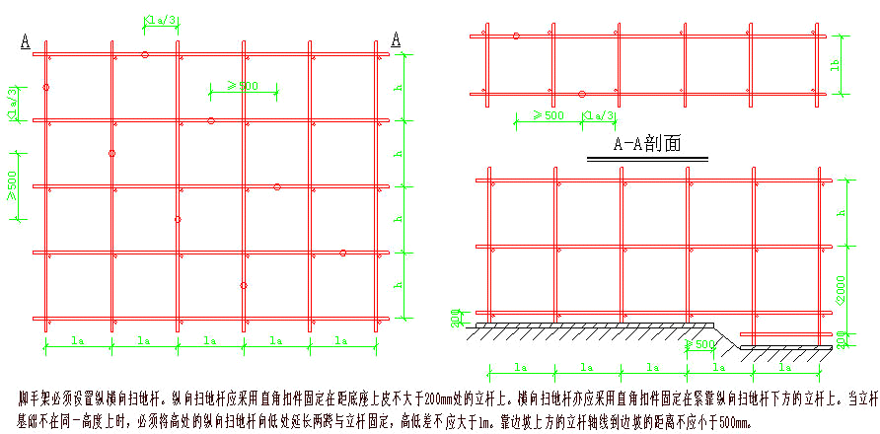
- 大横杆、小横杆、剪刀撑设置
(1)纵向水平杆宜设置在立杆内侧，其长度不宜小于3跨。纵向水平杆接长宜采用对接扣件连接，也可采用搭接。其要求如下：当采用对接时，对接扣件应该交错布置，两根相邻纵向水平杆接头不宜设置在同步或同跨；不同步或不同跨两相邻接头在水平方向错开距离不应小于500mm；各接头中心至最近主节点的距离不宜大于纵距的1/3。当采用搭接时，搭接长度不应小于1m，应等间距设置3个旋转扣件固定，端部扣件盖板边缘
至搭接纵向水平杆杆端的距离不应小于100mm。
当使用冲压钢脚手板、木脚手板、竹串片脚手板时，纵向水平杆应作为横向水平杆的支座，用直角扣件固定在立杆上；当使用竹笆脚手板时，纵向水平杆应采用直角扣件固定在横向水平杆上，并应等间距设置，间距不应大于400mm；
(2)外架子按立杆与大横杆交点处设置小横杆，两端固定在立杆，以形成空间结构整体受力。主节点处必须设置一根横向水平杆，用直角扣件扣接且严禁拆除；并且作业层上非主节点处的横向水平杆，宜根据支承脚手板的需要等间距设置，最大间距不应大于纵距的1/2；
当使用冲压钢脚手板、木脚手板、竹串片脚手板时，双排脚手架的横向水平杆两端均应采用直角扣件固定在纵向水平杆上；单排脚手架的横向水平杆的一端，应用直角扣件固定在纵向水平杆上，另一端应插入墙内，插入长度不应小于180mm。
使用竹笆脚手板时，双排脚手架的横向水平杆两端。应用直角扣件固定在立杆上；单排脚手架的横向水平杆的一端，应用直角扣件固定在立杆上，另一端应插入墙内，插入长度亦不应小于180mm。
(3)高度在24m以下的单、双排脚手架均必须在脚手架外侧立面的两端各设置一道剪刀撑，并应由底至顶连续设置；每道剪刀撑宽度不应小于4跨，且不应小于6m，斜杆与地面的倾角宜在45°~60°之间。高度在24m以上的双排脚手架应在外侧立面整个长度和高度上连续设置剪刀撑。剪刀撑斜杆的接长宜采用搭接，搭接长度不小于1m，应采用不少于2个旋转扣件固定。剪刀撑斜杆应用旋转扣件固定在与之相交的横向水平杆的伸出端或立杆上，旋转扣件中心线离主节点的距离不宜大于150mm。
- 脚手板、脚手片的铺设要求
(1)作业层脚手板应铺满、铺稳，离开墙面120~150mm；
(2)冲压钢脚手板、木脚手板、竹串片脚手板等，应设置在三根横向水平杆上。当脚
手板长度小于2m时，可采用两根横向水平杆支承，但应将脚手板两端与其可靠固定，严防倾翻。此三种脚手板的铺设可采用对接平铺，亦可采用搭接铺设。脚手板对接平铺时，接头处必须设两根横向水平杆，脚手板外伸长应取130~150mm，两块脚手板外伸长度的和不应大于300mm(如图a)；脚手板搭接铺设时，接头必须支在横向水平杆上，搭接长度应大于200mm，其伸出横向水平杆的长度不应小于100mm(如图b)。
(3)竹笆脚手板应按其主竹筋垂直于纵向水平杆方向铺设，且采用对接平铺，四个角应用直径1.2mm的镀锌钢丝固定在纵向水平杆上。
(4)作业层端部脚手板探头长度应取150mm，其板长两端均应与支承杆可靠地固定。脚手板探头应用直径3.2mm镀锌钢丝固定在支承杆件上；
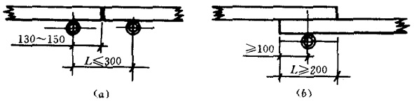
(a)脚手板对接； (b)脚手板搭接
(5) 在拐角、斜道平台口处的脚手板，应与横向水平杆可靠连接，防止滑动；
(6) 自顶层作业层的脚手板下计，宜每隔8m满铺一层脚手板。
- 防护栏杆
(1) 脚手架外侧使用建设主管部门认证的合格绿色密目式安全网封闭，且将安全网固定在脚手架外立杆里侧。
(2) 选用18#铅丝张挂安全网，要求严密、平整。
(3) 脚手架外侧必须设1.2m高的防护栏杆和30cm高踢脚杆，顶排防护栏杆不少于2道，高度分别为0.9m和1.3m。
(4) 脚手架内侧形成临边的(如遇大开间门窗洞等)，在脚手架内侧设1.2m的防护栏杆和30cm高踢脚杆。
(5) 脚手架上门洞、出入口构造示意图
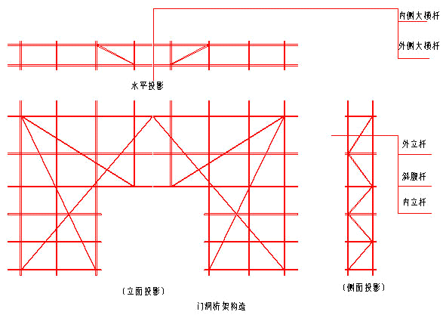
- 连墙件
(1) 连墙件数量的设置除应满足本规范计算要求外，尚应符合表6.4.1的规定。
表6.4.1 连墙件布置最大间距
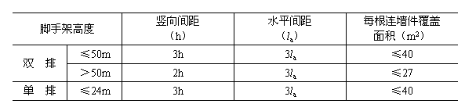
注：h——步距；l_{a}——纵距。
(2) 连墙件的布置应符合下列规定：
① 宜靠近主节点设置，偏离主节点的距离不应大于300mm；
② 应从底层第一步纵向水平杆处开始设置，当该处设置有困难时，应采用其它可靠
措施固定；
③ 宜优先采用菱形布置，也可采用方形、矩形布置；
④ 一字型、开口型脚手架的两端必须设置连墙件，连墙件的垂直间距不应大于建筑物的层高，并不应大于4m（2步）。
(3)对高度在24m以下的单、双排脚手架，宜采用刚性连墙件与建筑物可靠连接，亦可采用拉筋和顶撑配合使用的附墙连接方式。严禁使用仅有拉筋的柔性连墙件。对高度24m以上的双排脚手架，必须采用刚性连墙件与建筑物可靠连接。
(4) 连墙件的构造应符合下列规定：
①连墙件中的连墙杆或拉筋宜呈水平设置，当不能水平设置时，与脚手架连接的一端应下斜连接，不应采用上斜连接；
②连墙件必须采用可承受拉力和压力的构造。采用拉筋必须配用顶撑，顶撑应可靠地顶在混凝土圈梁、柱等结构部位。拉筋应采用两根以上直径4mm的钢丝拧成一股，使用的不应少于2股；亦可采用直径不小于6mm的钢筋。
(5) 当脚手架下部暂不能设连墙件时可搭设抛撑。抛撑应采用通长杆件与脚手架可靠连接，与地面的倾角应在45°~60°之间；连接点中心至主节点的距离不应大于300mm。抛撑应在连墙件搭设后方可拆除。架高超过40m且有风涡流作用时，应采取抗上升翻流作用的连墙措施。
(6) 连墙件构造示意图
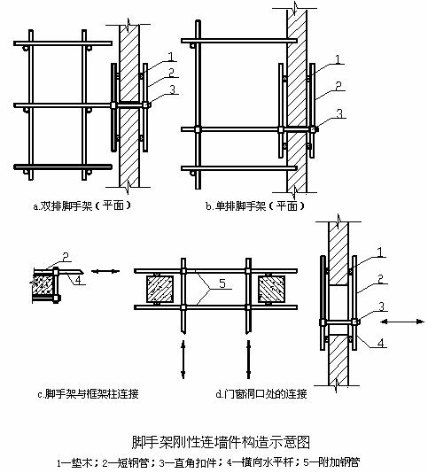
- 架体内封闭
(1) 脚手架的架体里立杆距墙体净距最多为200mm，如因结构设计的限制大于200mm的必须铺设站人板，站人板设置平整牢固。
(2) 脚手架施工层里立杆与建筑物之间应采用脚手片或木板进行封闭。
(3) 施工层以下外架每隔3步以及底部用密目网或其他措施进行封闭。
- 钢管悬挑脚手架
悬挑脚手架定距定位。根据构造要求在建筑物四角用尺量出内、根据外立杆间距及离墙距离，在模板上做好悬挑钢梁及钢丝绳锚固预埋件位置标记，与主体结构钢筋绑扎同时安装；用钢卷尺拉直，分出钢梁及拉杆的固定位置，待砼浇筑完成达到一定强度后，及安装钢梁，固定间距符合设计要求且不大于1500mm；垫板、底座应准确地放在定位线
上，垫板必须铺放平整，不得悬空。
在搭设首层脚手架过程中，沿四周每框架格内设一道斜支撑，拐角处双向增设，待该部位脚手架与主体结构的连墙件可靠拉结后方可拆除。当脚手架操作层高出连墙件以上两步时，宜先立外排，后立内排。其余按以下构造要求搭设。
- 悬挑式钢管脚手架底部承力架采用工字型钢，其截面高度不小于160mm。
- 锚固于楼面结构悬挑钢梁尾端设置两道U形钢筋或U形螺栓，其直径应按设计确定，但不应小于16mm；相连间距为150~200mm，距尾部应留出200mm。
- 预埋于主体结构U形钢筋锚环，应伸入主体结构钢筋骨架（或钢筋网）内，并与其绑扎牢固，其直径不小于16mm,锚固长度应符合国家标准《混凝土结构设计规范》GB50010中钢筋锚固的规定。
- 以钢丝绳、钢筋等作为吊拉构件的悬挑式脚手架，应保证其有可靠的调紧装置，吊拉构件的作用位置宜与悬挑构件轴线一致。
- 钢丝绳与悬挑钢梁和主体连接的U形钢筋拉环应设置钢丝绳鸡心环，钢丝绳线夹的设置应按国家现行标准《建筑机械使用安全操作规程》JGJ33的规定执行，钢丝绳与钢梁水平夹角应不小于45度。
- 采用钢拉杆吊拉悬挑钢梁时，悬挑承力架内侧端部和钢拉杆上端的吊挂支座，锚固采用锚固螺栓与建筑物连接，锚固螺栓不应少于两个，螺栓直径由设计确定；螺杆露出螺母应不少于3扣和10mm，垫板尺寸应由设计确定，且不得少于80mm*80mm*8mm。
- 钢筋拉杆两端宜焊接耳板，并采用螺栓与钢梁外侧端部和固定于建筑物的吊挂支座固定，耳板的尺寸和焊缝由设计确定。
- 耳板应设置在悬挑钢梁承受集中力作用的附近，悬挑钢梁悬挑长度小于或等于1800时，宜设置一根钢筋拉杆；悬挑长度大于1800，小于3000时，宜设置内外两根钢筋拉杆，拉杆水平夹角小于45度。
- 脚手架立杆应支承于悬挑承力架或纵向承力架上，承力架上应设置钢管脚手架立杆定位件，位置符合设计要求。
- 未作说明的同落地钢管脚手架施工方法。

检查验收
1、脚手架搭设完毕或分段搭设完毕，应按规定对脚手架工程的质量进行检查，经检查合格后方可交付使用。
2、外架验收合格后及时做好会签手续，在脚手架醒目处挂上验收合格标志牌后，方可投入使用。
3、验收时应具备下列文件
- 根据编制依据相关文件法规要求所形成的施工组织设计文件。
- 脚手架构配件的出厂合格证或质量分类合格标志。
- 脚手架工程的施工记录及质量检查记录。
- 脚手架搭设过程中出现的重要问题及处理记录。
- 脚手架工程的施工验收报告。
4、脚手架工程的验收，除查验有关文件外，还应进行现场检查，检查应着重以下各项，并记入施工验收报告。
- 构配件和加固件是否齐全，质量是否合格，连接和挂扣是否紧固可靠。
- 安全网的张挂及扶手的设置是否齐全。
- 地基是否积水，底座是否松动，立杆是否悬空。
- 杆件的设置和连接，连墙件、支撑、门洞桁架等的构造是否符合要求。
- 垂直度、水平度及立杆的沉降是否合格。
- 扣件螺栓是否松动，是否超载。
- 扣件的紧固程度适当，螺栓拧紧力距不小于40N.m，且不大于65N.m。
5、外脚手架验收主要项目如下：
- 脚手架基础承载力；
- 脚手架搭设纵横间距、步高；
- 脚手架搭设水平及垂直度、标高；
- 杆件连接交叉接头位置、距离、角度与搭接；
- 脚手板固定；
- 安全栏杆的高度、道数；
- 隔离设施外包安全网和外挑安全网；
- 扣件的紧固程度、有无变形、裂纹；
- 连墙件的位置、数量和牢固程度；
- 脚手架出入口处加固；
- 脚手架的接地防雷；

第五章、施工安全保证措施

组织保障
1、安全保证体系
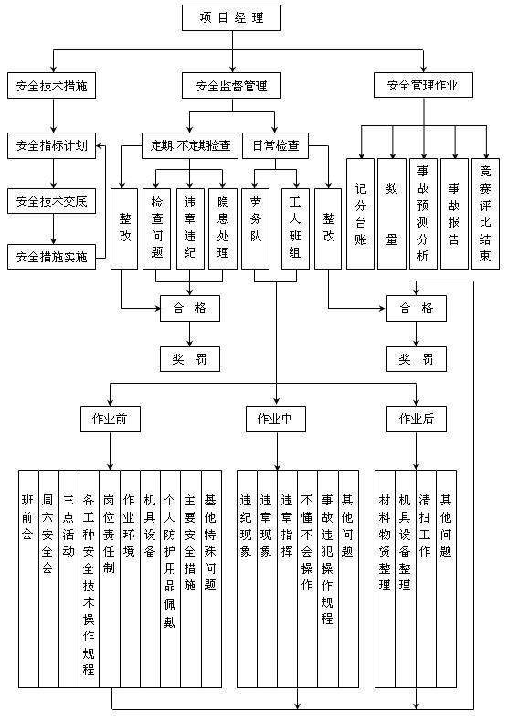
2、环境保护体系

技术措施
- 脚手架搭设技术措施
- 钢管架应设置避雷针，分置于主楼外架四角立杆之上，并联通大横杆，形成避雷网络，并检测接地电阻不大于30Ω。
- 外脚手架不得搭设在距离外架空线路的安全距离内，并做好可靠的安全接地处理。
- 定期检查脚手架，发现问题和隐患，在施工作业前及时维修加固，以达到坚固稳定，确保施工安全。
- 外脚手架严禁钢竹、钢木混搭，禁止扣件、绳索、铁丝、竹篾、塑料篾混用。
- 外脚手架搭设人员必须持证上岗，并正确使用安全帽、安全带、穿防滑鞋。
- 严禁脚手板存在探头板，铺设脚手板以及多层作业时，应尽量使施工荷载内、外传递平衡。
- 保证脚手架体的整体性，不得与井架、升降机一并拉结，不得截断架体。
- 结构外脚手架每支搭一层，支搭完毕后，经项目部安全员验收合格后方可使用。任何班组长和个人，未经同意不得任意拆除脚手架部件。
- 严格控制施工荷载，脚手板不得集中堆料施荷，施工荷载不得大于3kN/m²，确保较大安全储备。
- 结构施工时不允许多层同时作业，装修施工时同时作业层数不超过两层，临时性用的悬挑架的同时作业层数不超过两层。
- 当作业层高出其下连墙件3.6m以上、且其上尚无连墙件时，应采取适当的临时撑拉措施。
- 各作业层之间设置可靠的防护栅栏，防止坠落物体伤人。

- 脚手架拆除技术措施
- 拆架前:
  - 应全面检查脚手架的扣件连接、连墙件、支撑体系等是否符合构造要求；
  - 应根据检查结果补充完善施工组织设计中的拆除顺序和措施，经主管部门批准后方可实施；
  - 应由单位工程负责人进行拆除安全技术交底；
- 拆架时应划分作业区，周围设绳绑围栏或竖立警戒标志，地面应设专人指挥，禁止非作业人员进入。当脚手架采取分段、分立面拆除时，对不拆除的脚手架两端，应先按《建筑施工扣件式钢管脚手架安全技术规范》设置连墙件和横向斜撑加固。
- 拆架的高处作业人员应戴安全帽、系安全带、扎裹腿、穿软底防滑鞋。
- 拆架程序应遵守“由上而下，先搭后拆”的原则，即先拆拉杆、脚手板、剪刀撑、斜撑，而后拆小横杆、大横杆、立杆等，并按“一步一清”原则依次进行。严禁上下同时进行拆架作业。
- 拆立杆时，要先抱住立杆再拆开最后两个扣件，拆除大横杆、斜撑、剪刀撑时，应先拆除中间扣件，然后托住中间，再解端头扣件。
- 连墙件必须随脚手架逐层拆除，严禁先将连墙件整层或数层拆除后再拆脚手架；分段拆除高差不应大于2步，如高差大于2步，应增设连墙件加固；当脚手架拆至下部最后一根长立杆的高度（约6.5m）时，应先在适当位置搭设临时抛撑加固后，再拆除连墙件。
- 拆除时要统一指挥，上下呼应，动作协调，当解开与另一人有关的结扣时，应先通知对方，以防坠落。
- 拆架时严禁碰撞脚手架附近电源线，以防触电事故。
- 在拆架时，不得中途换人，如必须换人时，应将拆除情况交代清楚后方可离开。
- 拆下的材料要徐徐下运，严禁抛掷。运至地面的材料应按指定地点随拆随运，分类堆放，“当天拆当天清”，拆下的扣件和铁丝要集中回收处理。
- 高层建筑脚手架拆除，应配备良好的通讯装置。
- 输送至地面的杆件，应及时按类堆放，整理保养。
- 当天离岗时，应及时加固尚未拆除部分，防止存留隐患造成复岗后的人为事故。
- 如遇强风、大雨、雪等特殊气候，不应进行脚手架的拆除，严禁夜间拆除。
- 翻掀垫铺竹笆应注意站立位置，并应自外向里翻起竖立，防止外翻将竹笆内未清除的残留物从高处坠落伤人。

监测监控
1、安全管理
(1) 搭设人员必须是经过按现行国家标准《特种作业人员安全技术考核管理规则》GB5036考核合格的专业架子工。上岗人员定期体检，合格者方可持证上岗；
(2) 搭设人员必须戴安全帽、系安全带，穿防滑鞋；
(3) 脚手架的构配件质量与搭设质量，应按安全技术规范规定进行检查验收，合格后方准许使用；
(4) 作业层上的施工荷载应符合设计要求，不得超载。不得将模板支架、揽风绳、泵送混凝土和砂浆的输送管等固定在脚手架上，严禁悬挂起重设备；
(5) 当有六级以及六级以上大风和雾、雨、雪天气，应停止脚手架的搭设与拆除作业。雪后架上作业应有防滑措施，并扫除积雪；
(6) 脚手架的安全检查与维护，应按安全技术规范进行。安全网应按规定搭设和拆除；
(7) 在脚手架使用期间，严禁拆除主节点处纵、横水平杆、连墙件、交叉支撑、水平架、加固栏杆和栏杆；
(8) 不得在脚手架基础及邻近处进行挖掘作业，否则应采取安全措施，并报主管部门批准；
(9) 临街搭设脚手架时，外侧应有防止坠物伤人的防护措施；
(10) 在脚手架上进行电、气焊作业时，必须有防火措施和专人看守；
(11) 工地临时用电线路的架设及脚手架接地、避雷措施等。应按现行行业标准《施工现场临时用电安全技术规范》JGJ 46-2005的有关规定执行；
(12) 搭拆脚手架时，地面应设围栏和警戒标志，并派专人看守，严禁非操作人员入内。
2、日常维护管理要求
(1) 使用完毕的脚手架架料和构件、零件要及时回收、分类整理，分类存放。堆放地点要场地平坦，排水良好，下设支垫，钢管、角钢、钢桁架和其他钢构件最好放在室内，如果放在露天，应用毡、席加盖、扣件、螺栓及其他小零件，应用木箱。钢筋笼或麻袋、草包等容器分类贮存，放在室内；
(2) 弯曲的钢管杆件要调直，损坏的构件要修复，损坏的扣件、零件要更换；
(3) 做好钢铁件的防锈和木制件的防腐处理，钢管外壁在湿度较大地区（相对湿度大于75%），应每年涂刷防锈漆一次；其他地区可两年涂刷一次。涂刷时涂层不宜过厚。经彻底除锈后，涂一度红丹即可。钢管内壁可根据地区情况，每2~4年涂刷一次，每次涂刷两遍。角钢、桁架和其他铁件可每年涂刷一次。扣件要涂油，螺栓宜镀锌防锈，使用3~5年保护层剥落后再次镀锌。没有镀锌条件的，应在每次使用后用煤油洗涤并涂机油防锈。木制件应做好防腐处理，钢制件应涂红丹及防锈涂料；
(4) 搬运长钢管、长角钢时，应采取措施防止弯曲。拆架应拆成单片装运，装卸时不得抛丢，防止损坏；
(5) 脚手架使用的扣件、螺栓、螺母、垫板、连接棒、插销等小配件极易丢失。在安装脚手架时，多余的小配件应及时收回存放，在拆卸脚手架时，散落在地面上的小配件要及时收捡起来；
(6) 健全制度，加强管理，减少损耗和提高效益是脚手架管理的中心环节。比较普遍采用的管理办法有两种
1) 由架子工班（组）管理，采用谁使用、谁维护、谁管理的原则，并建立积极地奖
罚制度、做到确保施工需要，用毕及时归库、及时清理和及时维修保养，减少丢失和损耗；
2) 由材料部门集中管理，实行租赁制。施工队根据施工的需要向公司材料部门租赁脚手架材料，实行按天计费和损坏赔偿制度。

应急预案
1、目的
提高整个项目组对事故的整体应急能力，确保意外发生的时候能有序的应急指挥，为有效、及时的抢救伤员，防止事故的扩大，减少经济损失，保护生态环境和资源，把事故降低到最小程度，制定本预案。
2、应急领导小组及其职责
应急领导小组由组长、副组长、成员等构成。
(1) 领导各单位应急小组的培训和演习工作，提高应变能力。
(2) 当发生突发事故时，负责救险的人员、器材、车辆、通信和组织指挥协调。
(3) 负责准备所需要的应急物资和应急设备。
(4) 及时到达现场进行指挥，控制事故的扩大，并迅速向上级报告。
3、应急反应预案
(1) 事故报告程序
事故发生后，作业人员、班组长、现场负责人、项目部安全主管领导应逐级上报，并联络报警，组织抢救。
(2) 事故报告
事故发生后应逐级上报：一般为现场事故知情人员、作业队、班组安全员、施工单位专职安全员。发生重大事故时，应立即向上级领导汇报，并在24小时内向上级主管部门作出书面报告。
(3) 现场事故应急处理
施工过程中可能发生的事故主要有：机具伤人、火灾事故、雷击触电事故、高温中
暑、中毒窒息、高空坠落、落物伤人等事故。
- 火灾事故应急处理：及时报警，组织扑救，集中力量控制火势。消灭飞火疏散物资减少损失控制火势蔓延。注意人身安全，积极抢救被困人员，配合消防人员扑灭大火。
- 触电事故处理：立即切断电源或者用干燥的木棒、竹竿等绝缘工具把电线挑开。伤员被救后，观察其呼吸、心跳情况，必要时，可采取人工呼吸、心脏挤压术，并且注意其他损伤的处理。局部电击时，应对伤员进行早期清创处理，创面宜暴露，不宜包扎，发生内部组织坏死时，必须注射破伤风抗菌素。
- 高温中暑的应急处理：将中暑人员移至阴凉的地方，解开衣服让其平卧，头部不要垫高。用凉水或50%酒精擦其全身，直至皮肤发红，血管扩张以促进散热，降温过程中要密切观察。及时补充水分和无机盐，及时处理呼吸、循环衰竭，医疗条件不完善时，及时送医院治疗。
- 其他人身伤害事故处理：当发生如高空坠落、被高空坠物击中、中毒窒息和机具伤人等人身伤害时，应立即向项目部报告、排除其他隐患，防止救援人员受到伤害，积极对伤员进行抢救。
4、应急通信联络
项目负责人： 周绍志 手机：
安 全 员： 周卫星 手机：
技术负责人： 张志钢 手机：
医院救护中心：120 匪警：110 火警：119
通信联系方式应在施工现场和营地的显要位置张贴，以便紧急情况下使用。

第六章、劳动力计划

专职安全生产管理人员
搭设过程中，因处在施工高峰期，各施工班组在交叉作业中，故应加强安全监控力度，现场设定若干名安全监控员。水平和垂直材料运输必须设置临时警戒区域，用红白三角小旗围栏。谨防非施工人员进入。同时成立以项目经理为组长的安全领导小组以加强现场安全防护工作，本小组机构组成、人员编制及责任分工如下
（项目经理）——组长，负责协调指挥工作；
（施 工 员）——组员，负责现场施工指挥，技术交底；
（安 全 员）——组员，负责现场安全检查工作；
（架子工班长）——组员，负责现场具体施工；

特种作业人员
脚手架开始时间 | 2012.3.10 | 高支模工期（天） | 400
作息时间（上午） | 6：30～11：00 | 作息时间（下午） | 14：00～18：30
脚手架建筑面积（m²） | 92620 | 架子工（人） | 20

第七章、计算书及相关图纸

第一节 钢管落地脚手架计算书
- 参数信息
- 脚手架参数
脚手架搭设方式 | 双排脚手架 | 脚手架钢管类型 | Ф48×3
脚手架搭设高度H(m) | 20.0 | 脚手架沿纵向搭设长度L(m) | 210
立杆步距h(m) | 1.8 | 立杆纵距或跨距l_{a}(m) | 1.5
立杆横距l_{b}(m) | 0.9 | 内立杆离建筑物距离a(m) | 0.25
双立杆计算方法 | 不设置双立杆
- 荷载设计
脚手板类型 | 竹串片脚手板 | 脚手板自重标准值G_{kjb}(kN/m²) | 0.30
脚手板铺设方式 | 2步1设 | 密目式安全立网自重标准值G_{kmw}(kN/m²) | 0.01
挡脚板类型 | 竹串片挡脚板 | 栏杆与挡脚板自重标准值G_{kdb}(kN/m) | 0.14
挡脚板铺设方式 | 2步1设 | 每米立杆承受结构自重标准值g_{k}(kN/m) | 0.1248
横向斜撑布置方式 | 4跨1设 | 结构脚手架作业层数n_{jj} | 1
结构脚手架荷载标准值G_{kjj}(kN/m²) | 3 | 地区 | 江苏南京市
安全网设置 | 全封闭 | 基本风压ω₀(kN/m²) | 0.4
风荷载体型系数μ_{s} | 0.65 | 风压高度变化系数μ_{z}(连墙件、单立杆稳定性) | 0.62
风荷载标准值ω_{k}(kN/m²)(连墙件、单立杆稳定性) | 0.6，0.45

- 地基参数
地基土类型:红粘土；地基承载力标准值(kN/m²):190.00；
立杆基础底面面积(m²):0.16；地面广截力调整系数:0.50。
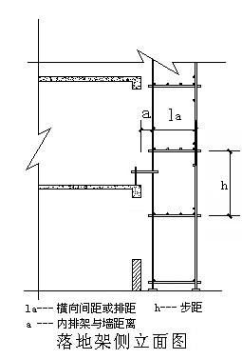

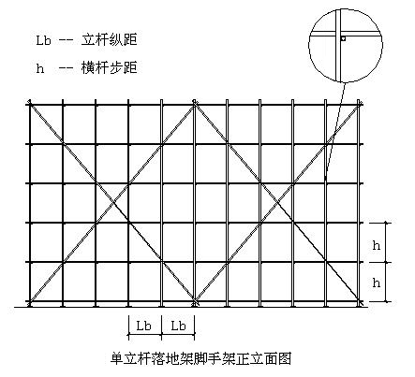
- 大横杆的计算:
按照《扣件式钢管脚手架安全技术规范》(JGJ130-2001)规定，大横杆按照三跨连续梁进行强度和挠度计算，大横杆在小横杆的上面。将大横杆上面的脚手板自重和施工
以上内容仅为本文档的试下载部分，为可阅读页数的一半内容。如要下载或阅读全文，请访问：https://d.book118.com/415322243230011120

